1. 4 Ověření druhého Newtonova zákona
Online: http://www.sclpx.eu/lab1R.php?exp=7
Úvod
Ověření druhého Newtona zákona patří mezi základní experimenty prvního ročníku gymnázia. Problémem tohoto experimentu je volba vhodné působící síly, která uděluje danému tělesu určité zrychlení. Klasické uspořádání se vzduchovou dráhou je většinou nemožné realizovat současně frontálním způsobem se všemi skupinami a vzduchová dráha, pokud ji máme vůbec k dispozici, slouží spíše jako demonstrační experiment.
Uspořádání experimentu s vozíkem, který je přes kladku urychlován zavěšeným závažím, naráží zase na problém výsledného vztahu pro zrychlení vozíku, který není závislý pouze na hmotnosti vozíku $m_{1}$, ale i na hmotnosti závaží $m_{2}$, jak ukazuje následující vztah (1.4.1), a to i v případě, že zanedbáme tření ($f=0$):
$$a=\frac{g\left(m_{2}-fm_{1}\right)}{m_{1}+m_{2}} (1.4.1)$$
Zrychlení je podle druhého Newtonova zákona definováno vztahem (1.4.2):
$$a=\frac{F}{m}, (1.4.2)$$
kde F je síla působící na těleso a m je hmotnost tělesa.
Potřebujeme tedy experiment zrealizovat takovým způsobem, aby hnací síla byla přímo součástí vozíku, u kterého navíc musíme mít možnost měnit jeho hmotnost. Po několika různých zkušebních pokusech s různými typy pohonů, jsme dospěli pouze k jedinému reálně možnému experimentálnímu upořádání, jehož jednoduchost provedení a použité pomůcky zvyšují atraktivitu tohoto experimentu.
Jako zdroj síly jsme použili elektromechanický pohon autíčka autodráhy, kterou jsme napájeli různým napětím. Protože velikost napájecího napětí je přímo úměrná síle vyvinuté elektromotorkem, můžeme tímto způsobem demonstrovat závislost velikosti zrychlení na působící síle. Na autíčko jsme pak pomocí modelíny dokázali připevnit ocelové válečky o hmotnostech 50 g a 100 g a při konstantním napájecím napětí pak ověřit i závislost velikosti zrychlení na hmotnosti autíčka. Jedinou nevýhodou tak zůstává pořizovací cena použitých pomůcek, která činí přibližně 800 Kč. Vliv třecích sil jsme zanedbali.
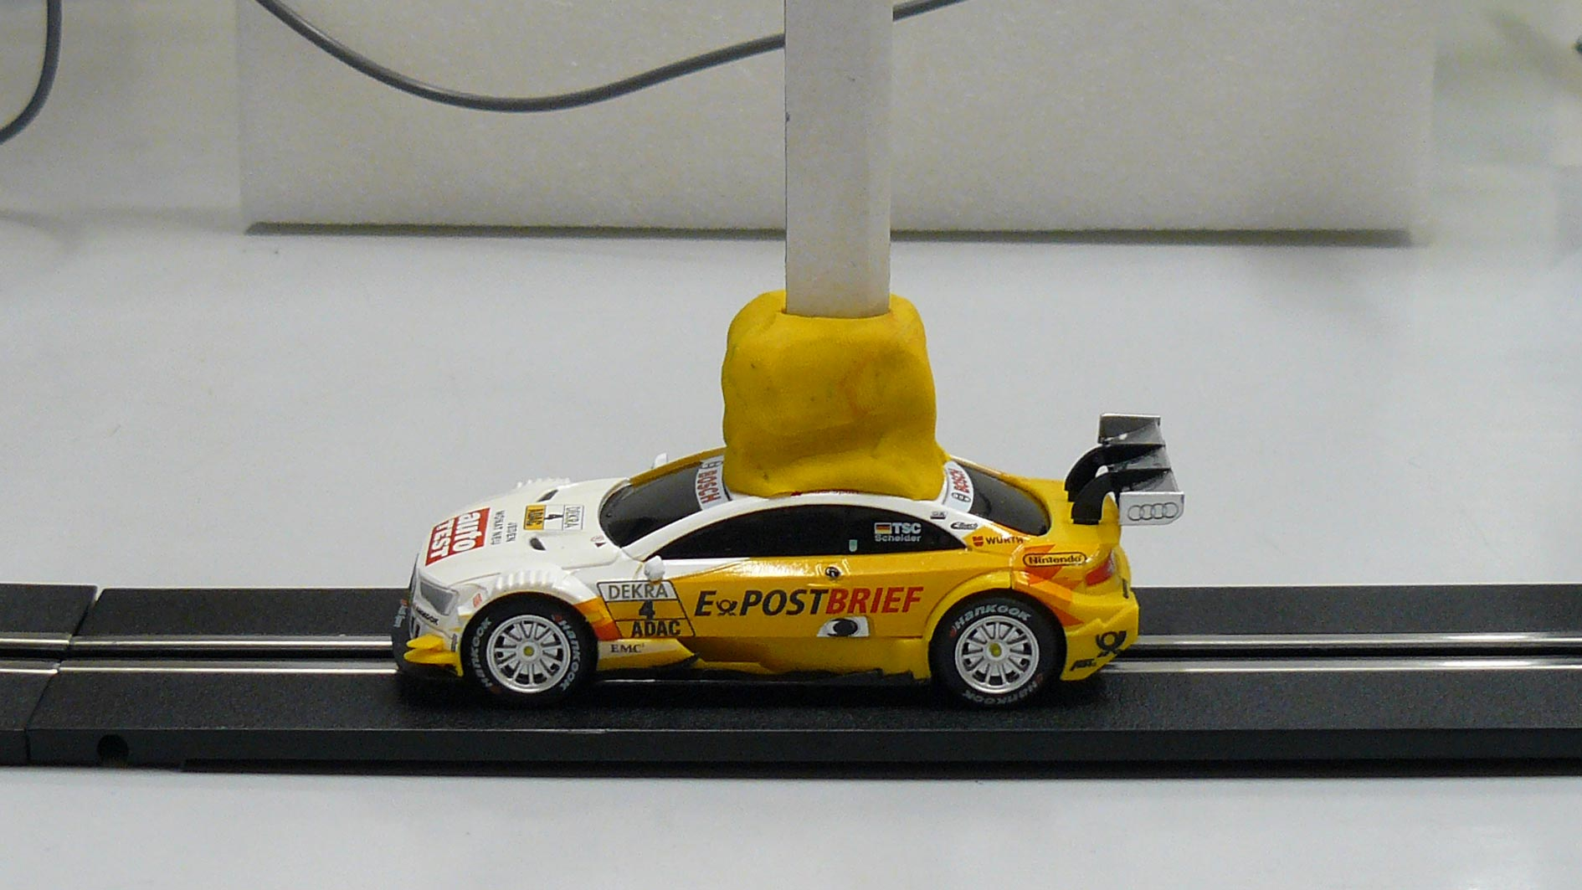
Obr. 1.4.1 Autíčko s kartonovým přerušovačem – Ověření druhého Newtonova zákona

Pohybuje-li se autíčko se zrychlením, můžeme ve dvou různých okamžicích zaznamenat stereogatem průchod papírového přerušovače. Pomocí jeho konstantní šířky pak můžeme vypočítat hodnoty okamžité rychlosti $v_{1}$, $v_{2}$ autíčka při průchodu první, resp. druhou optickou branou z jednoduchého vztahu $v_{n}=\frac{d}{t_{n}}$, kde d je šířka přerušovače (v našem případě $d=1$ cm = 0,01 m), $t_{n}$ je čas, za který přerušovač projde $n-$tým monogatem.
Tyto časy zjistíme pomocí FAE. Zrychlení potom určíme z jeho definice:
$a=\frac{∆v}{∆t}$, kde $∆v=v_{2}-v_{1}$a $∆t$ určíme přímo v záznamu signálu pomocí FAE jako čas mezi prvním a druhým píkem viz obr. 1.4.3.
Pomůcky: stereogate, laboratorní zdroj napětí, papírový přerušovač, 4ks rovinky autodráhy o délce 30 cm, autíčko autodráhy o hmotnosti 92 g (včetně modelíny a papírového přerušovače), modelína, několik závaží 50 g a 100 g, stativový materiál, tlumicí deska

Postup práce
Uspořádání experimentu je na obrázku 1.4.2. V levém dolním rohu obrázku je detail připojení napájecího napětí pomocí krokosvorky a upraveného banánku a detail upevnění přídavných závaží pomocí modelíny. Jednotlivé díly autodráhy propojíme do roviny o délce 120 cm, kterou připojíme pomocí vodičů k laboratornímu zdroji napětí. Na autíčko upevníme pomocí modelíny papírový přerušovač a za dojezdový díl autodráhy umístíme tlumící destičku z molitanu nebo podobného materiálu, která zabrání případnému poškození autíčka.
Při ověřování závislosti zrychlení na působící síle použijeme autíčko bez přídavného závaží a měníme pouze velikost napájecího napětí v rozmezí 6 V – 12 V. Autíčko pouštíme stále ze stejné pozice a necháme ho projet oběma optickými branami. Ve FAE určíme časy průchodu papírového přerušovače prvním a druhým monogatem, ze kterých určíme hodnoty okamžitých rychlostí $v_{1}$a $v_{2}$. Dále ve FAE změříme celkový čas $∆t$ průchodu autíčka mezi prvním a druhým fotogatem, viz obr. 1.4.3, a nakonec vypočítáme hodnotu zrychlení ze vztahu $a=\frac{∆v}{∆t}$, kde $∆v=v_{2}-v_{1}$. Naměřené hodnoty zapíšeme do tabulky a na závěr vytvoříme graf závislosti zrychlení autíčka na napájecím napětí, které je přímo úměrné síle působící na autíčko.
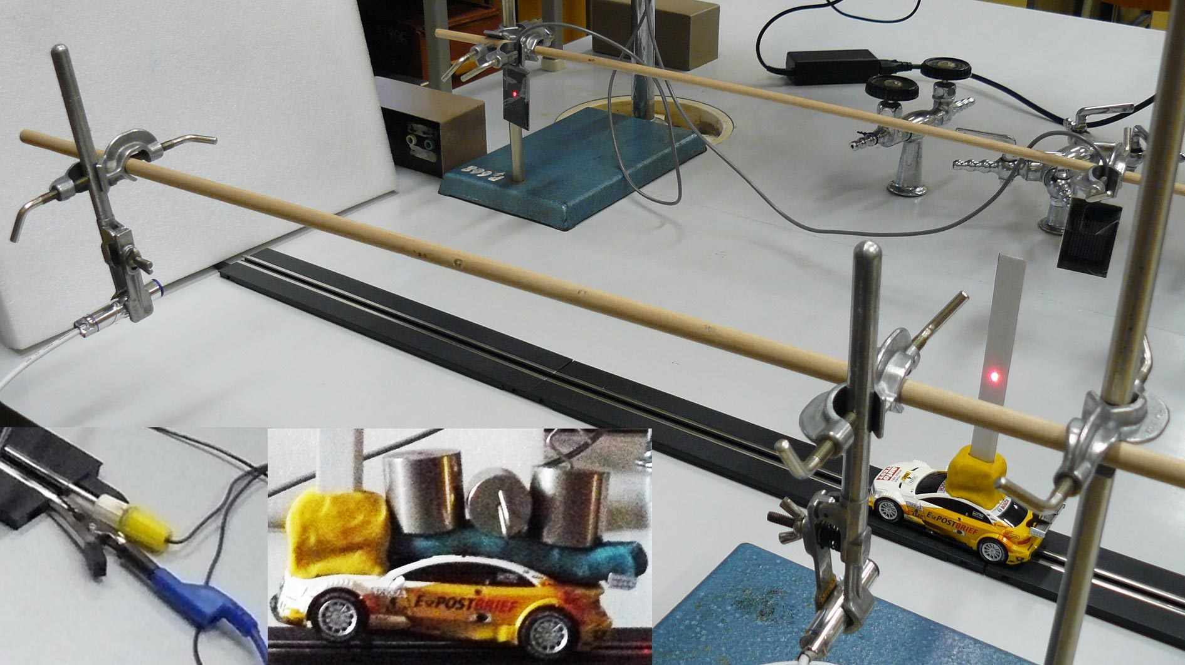
Obr. 1.4.2 Uspořádání experimentu – Ověření druhého Newtonova zákona

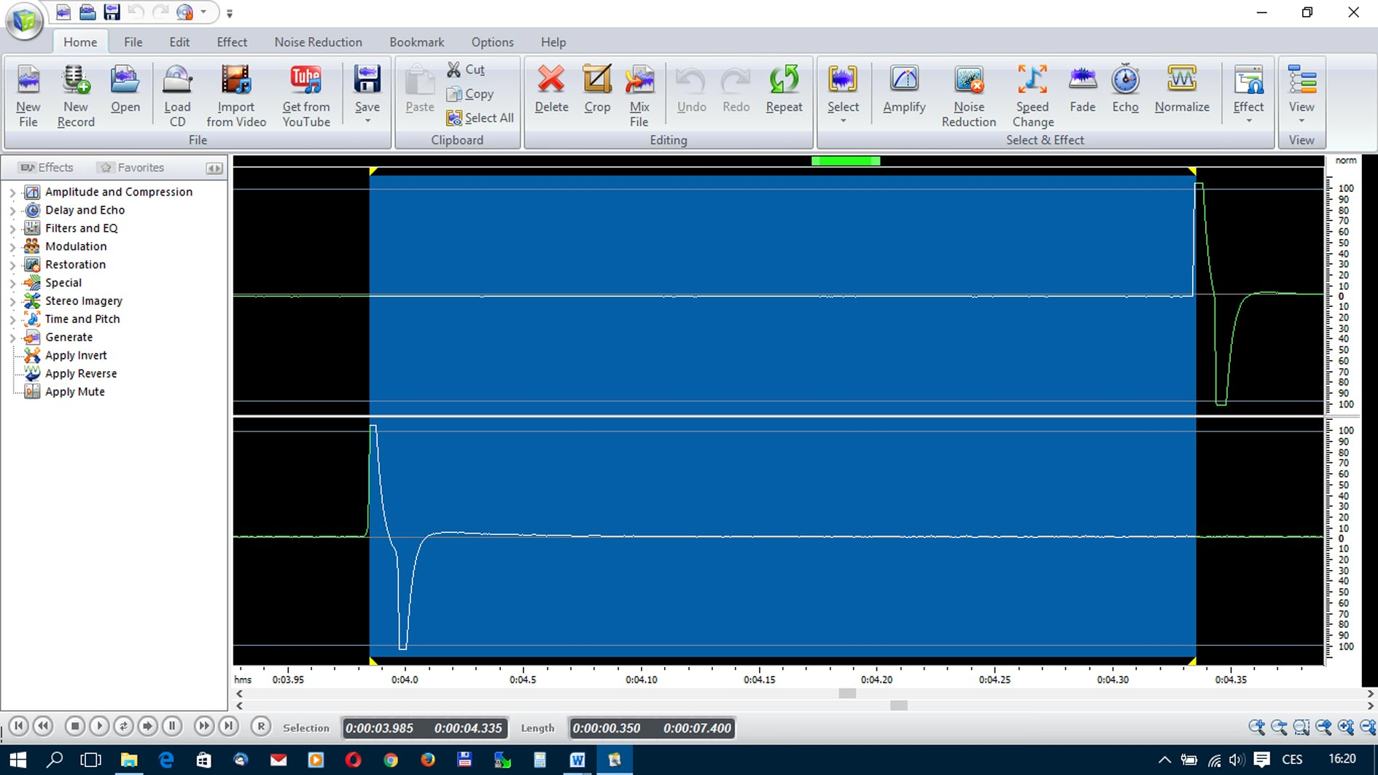
Obr. 1.4.3 Náhled signálu – Ověření druhého Newtonova zákona
Námi naměřené hodnoty jsou uvedeny v tabulce 1.4.1 a grafická závislost zrychlení na působící síle je na obrázku 1.4.4.
Tabulka 1.4.1 Měření zrychlení autíčka v závislosti na působící síle (napájecím napětí)
U (V) | t₁ (s) | t₂ (s) | v₁ (${m∙s}^{-1}$) | v₂ (${m∙s}^{-1}$) | Δv (${m∙s}^{-1}$) | Δt (s) | a (${m∙s}^{-2}$)
6 | 0,016 | 0,012 | 0,625 | 0,833 | 0,21 | 0,461 | 0,45
7 | 0,014 | 0,011 | 0,714 | 0,909 | 0,19 | 0,400 | 0,49
8 | 0,012 | 0,009 | 0,833 | 1,111 | 0,28 | 0,350 | 0,79
9 | 0,011 | 0,008 | 0,909 | 1,250 | 0,34 | 0,323 | 1,06
10 | 0,011 | 0,008 | 0,909 | 1,250 | 0,34 | 0,300 | 1,14
11 | 0,010 | 0,007 | 1,000 | 1,429 | 0,43 | 0,275 | 1,56
12 | 0,009 | 0,007 | 1,111 | 1,538 | 0,43 | 0,256 | 1,67
Ve druhé části experimentu ponecháme konstantní velikost napájecího napětí a zvyšujeme velikost hmotnosti autíčka přidáváním závaží na autíčko. Opět určíme pro každou hmotnost autíčka jeho zrychlení a sestrojíme graf závislosti zrychlení na hmotnosti autíčka.
Obr. 1.4.4 Graf závislosti zrychlení autíčka na působící síle (napájecím napětí)
Námi naměřené hodnoty jsou uvedeny v tabulce 1.4.2 a grafická závislost zrychlení na hmotnosti vozíku pro napájecí napětí $U=10 V$ je na obrázku 1.4.5.

Tabulka 1.4.2 Měření zrychlení autíčka v závislosti na jeho hmotnosti pro U = 10 V
m (g) | t₁ (s) | t₂ (s) | v₁ (${m∙s}^{-1}$) | v₂ (${m∙s}^{-1}$) | Δv (${m∙s}^{-1}$) | Δt (s) | a (${m∙s}^{-2}$)
92 | 0,011 | 0,008 | 0,909 | 1,250 | 0,34 | 0,300 | 1,14
142 | 0,014 | 0,010 | 0,714 | 1,000 | 0,29 | 0,364 | 0,78
192 | 0,015 | 0,011 | 0,667 | 0,909 | 0,24 | 0,428 | 0,57
242 | 0,018 | 0,013 | 0,556 | 0,769 | 0,21 | 0,492 | 0,43
292 | 0,019 | 0,014 | 0,526 | 0,714 | 0,19 | 0,495 | 0,38
342 | 0,022 | 0,015 | 0,455 | 0,667 | 0,21 | 0,600 | 0,35
392 | 0,025 | 0,017 | 0,400 | 0588 | 0,19 | 0,670 | 0,28
442 | 0,026 | 0,018 | 0,385 | 0,556 | 0,17 | 0,671 | 0,25
492 | 0,027 | 0,019 | 0,370 | 0,526 | 0,16 | 0,742 | 0,21

Obr. 1.4.5 Graf závislosti zrychlení autíčka na jeho hmotnosti

Závěr
Z grafu lineární regresní funkce na obrázku 1.4.4, která je vyznačena červenou barvou, je dobře vidět lineární závislost zrychlení na působící síle. Stejně tak na obrázku 1.4.5 je dobře pozorovatelná hyperbolická křivka nepřímé úměrnosti mezi zrychlením a hmotností autíčka. Hodnota exponentu této regresní křivky je $-0,979≅-1$, což odpovídá vztahu (1.4.2).
Otázky na závěr
1. Jak můžeme z konkrétního předpisu regresní funkce na obrázku 1.4.5 určit velikost síly působící na autíčko?
2. Jaký vliv má na naměřené hodnoty tření mezi autíčkem a autodráhou?

